100 баллов на ЕГЭ
по обществознанию

Егорова
Анна,
выпускница
МБОУ «Болгарская СОШ №1»
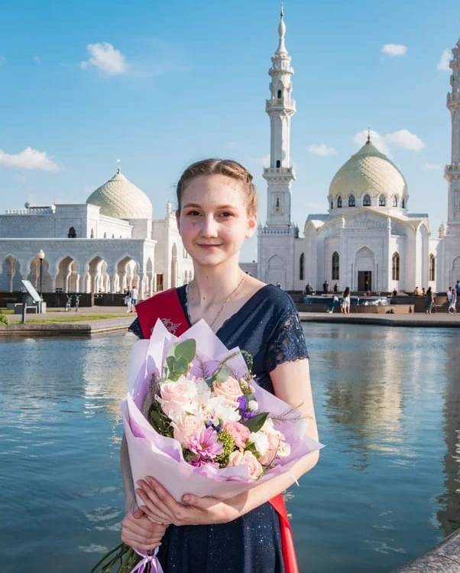

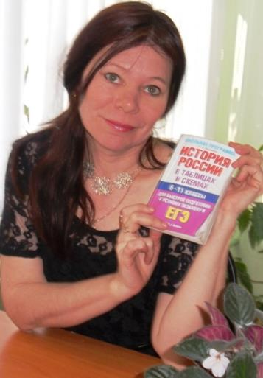
Баратова Нина Николаевна,
учитель истории и обществознания высшей квалификационной категории
МБОУ «Болгарская СОШ №1»

